«История и культура кубанского казачества»
(из опыта работы)

Автор статьи : Фостенко Ирина Леонидовна,
учитель начальных классов
МАОУ СОШ № 2 станицы Выселки,
Краснодарский край

Краснодарский край богат историческими событиями. МАОУ СОШ № 2 станицы Выселки -казачья, в которой все классы имеют казачий статус. Возрождение казачества связано гражданско-патриотическим воспитанием молодого поколения, духовностью, укрепление семейных казачьих традиций, повышение роли семьи в современном обществе, что способствует формированию личности патриота Кубани на основе изучения истории своей Родины, кубанского казачества и своей семьи. Но, не зная прошлого нашей Родины, мы не можем правильно оценить ее настоящее. У каждого из нас есть прошлое и настоящее, каждый из нас стремится к будущему. Каждый из нас должен свято беречь прошлое, быть патриотом своей Родины — большой и маленькой. История родного края, как и история нашего государства, необходима каждому из нас.
В нашей школе активно ведется работа по сохранению, распространению и развитию национальной культуры. Класс, в котором работаю я, тесно сотрудничает с «Союзом ветеранов группы войск в Германии (ГСОВГ, ГСВГ, ЗГСВ), которым руководит в стране генерал-полковник Терентьев Антон Владимирович и на местном уровне Васин Александр Васильевич.
Главными целями и задачами создания казачьего класса является патриотическое воспитание подрастающего поколения на примере славной истории кубанского казачества, гордости за свою Родину, за свой народ. Эти цели и задачи реализуются через систему мероприятий, проходящих в течение всего учебного года. Воспитательная работа в классах строится на основе:
-духовно-нравственного, патриотического и гражданского становления воспитанников,
-изучения общей культуры Кубани,
-достижения необходимого уровня физического развития,
-умения сохранить свое здоровье,
-уважение к творческому труду.
Для обучающихся казачьего класса нашей школы, помимо обязательных предметов Базисного учебного плана, введены обязательные факультативные курсы-кружки «История и культура Кубанского казачества», «Основы православной культуры».
Как предмет «Основы православной культуры» обладает высоким потенциалом духовно-нравственного воздействия на личность школьника, знакомит его с историко-культурным опытом народа, его духовными традициями. Духовные ценности святой Руси, раскрывающиеся в возвышенной православной этике, показывают такие черты характера, как трудолюбие, совестливость, милосердие, любовь, взаимопомощь.
В плане работы с казачьими классами предусмотрены мероприятия, направленные на приобретение новых знаний, расширение кругозора ребят, формирование общей культуры. Школьники посещали воинские части, музеи, театры на территории Краснодарского края.
Таким образом, в результате работы в классах казачьей направленности:
-осуществляется тесное взаимодействие с представителями старших поколений, районного и краеведческого музеев, районного и станичного казачества, что способствует формированию военно-патриотического воспитания учащихся.
-ведется накопление материала по краеведению: фольклору, прикладному искусству, этнографии, истории села, что дает учащимся целостное представление об истории края и его роли в становлении и духовном развитии кубанского многонационального населения на конкретных примерах жизни кубанцев.
Детям нравится творчество и в этом ограничений нет! Мы много участвуем в конкурсах, фестивалях, форумах, работаем активно и всегда творчески, а главное со всей душой и всем сердцем.
Что думают об этом дети?
Казак не тот, что с орденами,
По форме, с шашкой наголо,
Не тот, что всё твердит меж нами,
Мол, в них вступил уже давно.
Казак — в крови, казак — по чести,
По доблести и по делам
Казак от казака — без лести —
Лишь по отцу и по дедам!
Казак не вступит в «клоунаду» —
Ему не нужен сумасброд.
Воюет он не за награду,
А за семью и за народ,
За землю и за вольный ветер!
А по-другому — и никак.
Казак — один такой на свете.
И где бы ни был — всё казак!

Каждый из нас начинается с семьи. Именно родные люди рядом с нами с первых дней нашей жизни. Они помогают крохе младенцу вырасти во взрослую зрелую человека. Недаром говорят, что то, что мы получаем в детстве, несем с собой всю жизнь.
Очень много зависит от семьи. От того, какие взгляды на жизнь у родителей, какой пример они подают своим детям, напрямую зависит то, каким вырастет их ребенок. Если родители относятся друг к другу с уважением, помогают и поддерживают друг друга, не унижающие достоинство ни одного из членов семьи, то ребенок в дальнейшей жизни будет стремиться именно к таким отношениям. Ведь ребенка невозможно воспитать одними лишь словами, она впитывает в себя то, что видит каждый день, а именно – жизненный пример ее родителей. Ведь для того, чтобы хорошо учиться и стремиться получить хорошую профессию, нужна мотивация. И именно наши родители чаще всего являются теми, кто нас мотивирует к обучению, к саморазвитию и самосовершенствованию.
Без семьи человек как будто без корней. Ведь именно в семье наша сила.
Что же такое семья? В энциклопедическом словаре определение понятия семьи слишком сухое, безжизненное: «Семья – это основанная на браке или кровном родстве группа, члены которой связаны общностью быта,
взаимопомощью и моральной ответственностью».
Для меня семья это две мои бабушки, два моих дедушки, мама, папа, я– вот и получается семь «я». Получается, что в понятии «семьи» отражена связь поколений. Старшие члены семьи представляют прошлое, они передают свой опыт, знания и умения; родители несут ответственность за настоящее; а дети – восходящее поколение, за ними будущее.
К сожалению, моих дедушек уже нет в живых, а ведь именно по их линиям у меня в семье были донские и кубанские казаки, имен и фамилий, которых никто не помнит. Мы с моими родителями работаем над тем, чтобы восстановить семейное дерево, как можно дальше, но мои бабушки мне много рассказывают о традициях казаков.
В словаре Даля слово казак происходит от среднеазиатского «казмак» в значении «скитаться, бродить». Для него казаком был «войсковой обыватель, поселённый воин, принадлежащий к особому сословию казаков», в новгородском и северных диалектах «батрак, годовой наёмный работник, не подёнщик», иногда «прислуга».
По рассказам моего дедушки (историка) тема происхождения казачества очень сложная, в связи с тем, что до сих пор вызывает много споров и дискуссий. Принято считать, что казачество сформировалось на территории, которая сейчас принадлежит разным государствам, таким как: Казахстан, Польша, Чехия, Украина, Хорватия и т.д.
В России многие слышали о Запорожских и Донских казаках, это два самых известных казачьих сообщества. Оба появились приблизительно в XV-XVI веках. Они имели похожие традиции и культуру, но жили на разных территориях, хоть и недалеко друг от друга. Запорожцы — вдоль Днепра на территории современной Украины, донские — вдоль нижнего Дона на территории современной России.
Донские казаки нанимались на службу к представителям русской монархии, запорожцы служили Великому княжеству Литовскому, а затем — Речи Посполитой.
К XIX казачество стало исключительно военным сословием, казаки часто участвовали в подавлении различных восстаний. Во время гражданской войны казаки сражались по обе стороны участников конфликта, а некоторые воздержались от военных действий.
Кубанские казаки - одни из ярчайших представителей русского казачества. В связи с территориальной приближенностью к Кавказу, в их фольклоре, одеждах, манерах и обычаях наблюдается сходство с горцами. Большое влияние на традиции и язык кубанского казачества оказала и украинская культура.
Основные правила кубанских казаков, которые сохранились и по настоящее время это:
- Православная вера, которая составляет основу родительского воспитания. С детства детей учат заповедям: не клади, не убивай, береги честь, не оставляй других в беде, почитай родителей и т.д. Отступление от этих заповедей считается не уместным.
- Уважительное отношение к старшим. Авторитет к старшим всегда считался непререкаемым, без их согласия никогда не начиналась никакая работа, и не принималось ни одно важное решение.
- Почетное уважение к гостям. Человек, зашедший на огонек, считался у казаков божьим посланцем. При этом самый желанный и дорогой гость – это незнакомец, который проделал долгий путь из дальних мест и нуждается в приюте, опеке и отдыхе.
- Уважение к женщине. Женщина являлась хранителем семейного очага ввиду частного отсутствия мужа по службе и пользовалась особым уважением в общине. Каждый казак считал своим долгом заступиться за казачку в любой момент, кем бы она ему не приходилась. На ее плечах лежала также забота о родителях и детях.
- Поведение в быту. Еще одна черта, характерная для нрава казаков. Воины воспринимали свою одежду как вторую кожу. Они содержали ее, как и тело, в опрятности и в чистоте. При этом казак никогда не носил одежду с чужого плеча. Очень любили эти люди общение и застолье. Не против они были и выпить, но никогда при этом не напивались. С удовольствием казаки пели песни и плясали.
У донских казаков с древних времен имеется обычай: отправляясь в поход, брать с собой немного родной земли. Причем набирать ее нужно только из определенных мест: либо возле церкви, либо на могиле родителей, либо во дворе своего дома. Земля перед походом зашивалась в мешочек, который казак вешал на грудь возле нательного креста. Также эти казаки, отправляясь на войну, непременно прощались с Доном. При этом они, по традиции, шутили. Однако подобные действия нельзя отнести к легкомысленным поступкам. За шутками казаков скрывались глубокие чувства.
С чего начинается Родина для каждого из нас? С золотых полей и тенистых лесов, с морского прибоя и журчания реки, со старинных сказок и песен, с семейных преданий и рассказов предков. Всё это надо знать, беречь и любить.
Я очень надеюсь на то, что мне удастся восстановить моё семейное дерево и узнать больше о моих предках – казаках.
( Аникина Алиса, 4 а класс)
Здесь мой дом, моя земля!
И этим я горжусь,
Чтоб была она краше-
Живу я и учусь!
Я живу в самой красивой и великой стране. Имя ей -Россия. Среди ее необъятных просторов, есть красивый, живописный уголок земли, где я родилась и теперь проживаю. Это моя удивительная и любимая Кубань. Мои предки потом и кровью осваивали богатейшие территории, сеяли хлеб, защищали рубежи Отечества, строили города и прокладывали дороги.
Кубань -многонациональна, но основные жители ее казаки-переселенцы. Что же я о них знаю? В культурных ценностях казачества первое место занимает православие. Ни один праздник не обходится без участия казаков. Они обеспечивают общественный порядок в Храмах, участвуют в панихидах, молебнах. Годовые праздники: Рождество Христово, Святое Богоявление, Вселенская родительская суббота, Пасха и другие праздники- все они определяют жизненный уклад казаков еще с давних пор. Это и достойное поведение в обществе и цель успешной, счастливой жизни.
Главная роль, конечно, во всех кубанских казачьих семьях принадлежала всегда мужчине! Слово хозяина семьи было непререкаемо для всех членов семьи. Любили и любят казаки гостей. Гость-посланец Бога. Это могли быть и незнакомые приехавшие издалека люди. В любой станице всегда их встречали и встречают хлебосольным столом и кубанскими блюдами. А если гость был на коне, то и коня всегда кормили.
А какие раньше были свадьбы! Невесты были очень молоды. Да и бравые парни ненамного старше были девушек! По Указу 1775 года казакам до вступления в брак требовалось разрешение войскового начальства. Родители не вмешивались в жизнь детей, но и не выдавали замуж дочерей без их согласия.
В наше время традиции, знания казаков и навыки, передаются и нам, детям. Я учусь в казачьей школе.26 октября 2018 года меня вместе с моими одноклассниками приняли в казачата. Наш класс, с тех пор, носит имя легендарной Евгении Жигуленко. Мы много знаем о ее судьбе и о других кубанских героях. У нас проводятся Уроки мужества, информационные минутки. На них мы больше и больше погружаемся в минуты памяти, славы, подвигов наших земляков-кубанцев. Обучение в нашей школе идет по принципу: от мастера к ученику. Как и раньше, у нас устраиваются Кубанские выставки-ярмарки. И мы , как артисты или ремесленники, представляем свои поделки, свое мастерство. Все казаки в моем роду любили петь. Сейчас это все возрождается. Тексты песен передаются из поколения в поколение. Песенный дар дан и мне. Я занимаюсь в вокальном ансамбле, где меня учат задушевным кубанским песням. Мы часто выступали, до периода пандемии, перед станичниками и своими учителями.
Экскурсии, виртуальные уроки, поездки на памятные места. Посещение Храмов на территории Краснодарского края, встречи с известными людьми, виртуальные уроки, встречи с казаками-наставниками-все это для нас, чтобы наша Кубань жила еще долго и процветала.
Я могу с гордостью сказать, что кубанскому роду-нет переводу! Слава Кубани! Горжусь, что я из такого прекрасного места родом.

(Бабакова Варвара, 4 а класс)

Ах, Кубанская земля!
Ширь да благодать,
Степь, равнины и река,
Море и просторы!
Я родился в том краю,
Где живут казаки,
Я горжусь, что весь мой род-
Тоже ведь, казачий!
Я хочу, как дед-казак,
Родину прославить!
Дом, станицу защищать,
Я же -сын-казачий!
С давних пор в моей семье
Главные-мужчины!
Но и женщины у нас -славные какие!
С дедом часто я бываю,
Занимаюсь ремеслом,
Из оружия стреляю,
А могу скакать верхом.
На рыбалке я бываю со своим отцом,
Если дядя приезжает,
С аквалангом мы ныряем, рыбу достаем!
Ну, а с бабушкой родною, часто вышиваю,
За большим, дружным столом, песни распеваем!
Я уже совсем большой, класс свой прославляю,
Изучаю казаков, что в Кубанском крае.
Море, солнце, воздух чист, мир вокруг, ребята!
Что еще для счастья мне, казачонку надо?
(Васин Ростислав, 4 а класс)

Любимый край-моя Кубань!
Край казаков, большой отваги!
Край лучших и отважных прадедов, дедов,
Что мир когда-то нам с тобою отстояли!
Мы помним обо всем, а значит будем жить,
Учиться, пробовать, стараться
И главное, законы будем чтить,
И старших уважать,
С друзьями не прощаться!
Ходим мы будем в Храм, когда душа тревожит,
И памятные даты будем вспоминать,
Молебны, праздники, экскурсии, парады,
Мы будем дело дедов прославлять,
Так повелось у нас и на земле казаков,
Чтобы могли в большой стране сказать:
У нас есть лучшее… у нас растут казаки!
(Вовк Никита, 4 а класс)
«Сказка о двух казаках»
В одной станице, а это было давно, жили два друга, казачонка. Дружили они с детства. Вместе играли в казаки-разбойники, вместе взрослым помогали. Вместе учились на конях скакать, вместе их к реке водили.
Шло время. Подрастали казаки, но при этом не забывали Храмы православные посещать, молитвы читать, посты соблюдать. Учились в школе прилежно, старшим не перечили, а чтили. Оба старались. И всегда их хвалили вместе.
Парни подросли. Влюбились и женились на красавицах-казачках. Дома построили рядам. Не забыли и про Красный угол. Скотину завели. Детишек полный дом у каждого! Каждый посадил фруктовый сад. Жены-красавицы, рукодельницы. Да и какие мастерицы! Хочешь борщ кубанский. Хочешь -вареники. А хочешь и пирожки с любой начинкой! Часто друзья собирались всеми своими семьями за большим столом. Песни пели так, что слышно их было и в соседнем хуторе. Стали детей своих уму разуму. Водили их на службу в церковь, в город на ярмарку, в школу отдали. Негоже казакам не образованным быть! Друг другу помогали, как могли. То один поле пашет, другой помогает, то второй едет за сеном, а сосед тоже в помощь.
Но пришла беда, откуда ее не ждали. Напал на землю Русскую враг. Встали все станичники на защиту своей Родины. Коней взяли. С женами и детьми попрощались и отправились бить врага-басурмана! Жены остались семейный очаг хранить, а старшие сыновья в семьях казаков, стали вместо отцов, главными мужчинами в доме. Год прошел. Второй летит…. Пишут с фронта казаки своим близким, чтоб не переживали, а знали, что даже в трудную минуту помнят о своем крае, семье своей, любимой…Много горя принесла война, разрухи, страха. Натерпелись все! Бедная наша матушка-земля! Станицу нельзя было узнать…все было в ужасном состоянии. Но только сплоченность и дружба, помогла все преодолеть.
Да и добро всегда побеждает зло, как всегда, было в лучших народных русских сказках. Вернулись с войны, да и коней своих сберегли! Оба с медалями и орденами. Как рады были все их дети и жены, родители, все плакали от счастья, что сыновья живыми вернулись.
Решили они станицу восстанавливать. Сад красивый посадили. Дороги снова проложили. Не забыли восстановить и церковь станичную.
…..С тех пор прошло немало лет. Подвиг этих друзей помнят и сейчас. А деревья, которые они посадили, радуют глаз и сейчас .Это мои прадеды, казаки посадили деревья, чтоб ы подвиги о них помнили и не забывали.
(Кузьминова Евгения,4 а класс)
Казачество начинается не с того, что люди надели красивую форму и стали именоваться казаками, преподносить себя. Казаки – это древний народ. Они стремились к свободе. Запорожская Сечь, которая явилась праматерью значительной части Кубанского казачьего войска, была названа так потому, что большая масса казаков жила за порогами Днепра.
Три черты – равенство, свобода и самоуправление пронизывали весь уклад жизни казаков. Все они были товарищи. В казачество принимались мужчины, годные к службе и подчинявшиеся законам казачьей общины.
Основой быта казаков являлось православие. Отсюда отталкивается весь уклад жизни. Казаки в поле работают, обрабатывая свои земли, и тут же у него стоит винтовка и шашка, тут же семья его и дети. А по зову тревожного сигнала, прыгают на коня и обороняются. Они были очень ловкими, приученные к этому с детства. Лошадь для казака – это первое снаряжение, так же оружие – к этому приучали с детских лет.
Отношение к казакам было непростое, потому что не все любили вольных людей. А казак считал за честь умереть в бою, нежели в старости и дряхлости в своей постели. Дороже всего ему шашка, конь и воля в чистом поле.
Жизнь казаков во время крепостного права была сложной. Поэтому и отношение к казачеству было неоднозначным. Екатерина II даровала казакам земли кубанские. Таким образом, была дарована воля казакам во время крепостного права. И до самых кавказских гор это была земля казачья, которую они полили своей кровью, прославили землю русскую своей отвагой в боях.
Не все сказано о казаках в песнях и стихах. Какими они были отважными, как любили, как, не щадя себя, могли постоять за свою Родину.
(Литвиненко Роман, 4 а класс)
Часто ли мы задумываемся о том, куда уходят наши родовые корни? Вот и меня посетил этот вопрос. Недолго думая, я обратился за помощью к родителям. Они рассказали, что наши предки кубанские казаки.
Испокон веков наша семья проживала на Кубани. Теперь мне понятна наша семейная страсть к лошадям и верховной езде. Для казака конь – это его верный друг и спутник по жизни. Это животное выбиралось с особой осмотрительностью, а уход за ним становился не просто обязанностью, а уже неотъемлемой частью жизни. Все в казачьей семье любили этих животных. При любой возможности дети старались научиться верховой езде, спрашивали о повадках животного, часто украдкой давали им лишний кусочек сахара или припрятанные краюшки хлеба.
Моя родина отличается и своей красивой природой. Разнообразие Кубани я наблюдаю каждый день. Местность отличается наличием степей, где можно увидеть таких животных, как полёвки, малые суслики, мыши, даже встречаются лисы и зайцы. Я часто видел самые разные деревья: можжевельники, сосны, инжиры, берёзы, липы, туи, клёны, каштаны, ивы. Этот список можно продолжать очень долго, однако это всё не передаст всё моё восхищение перед восходами и закатами казачьих земель.
Часто наблюдая за такой красотой, я вспоминаю, что и мои предки также любовались кубанскими землями. Я благодарен своим родственникам, что как настоящие казаки они всегда стояли на страже Кубани! Нам из истории известны много войн на казачьих землях, от родителей я узнал, что и наши предки принимали участие в военных действиях, они стояли на страже своей родины, проявили стойкость, мужество и героизм.
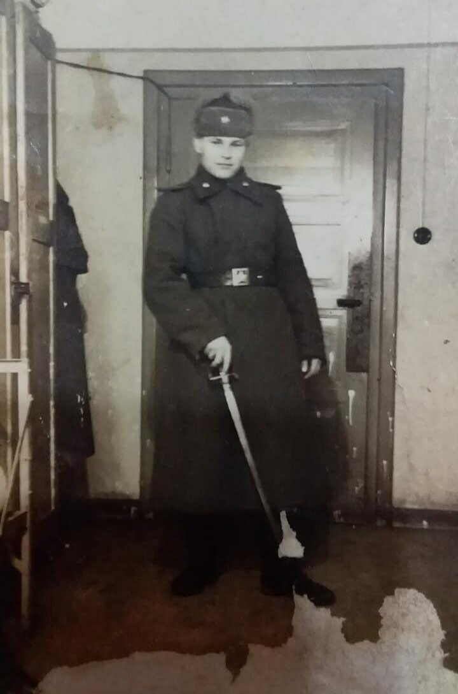
(на фото мой прадед Ульянов Алексей Григорьевич)
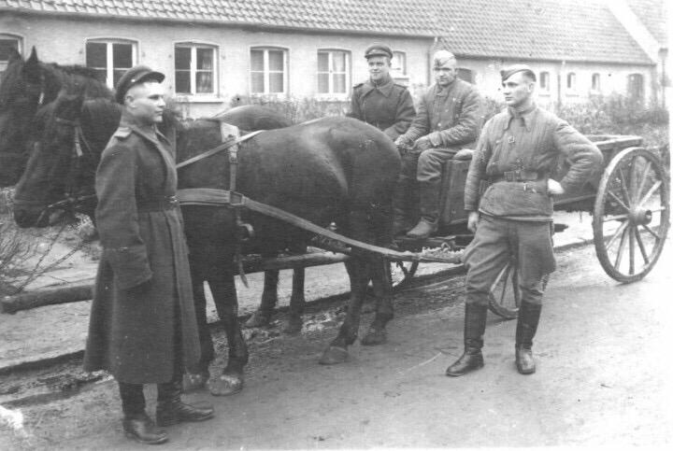
( на фото мой прадед со станичниками, слева)
С недавнего времени я стал посещать казачий двор. Там я учусь фланкировке. Это искусство крутки шашки, оно дается не всегда легко. Красота крутки завораживает, и мастер-класс может показать как молодой, так и пожилой человек. Нам рассказывают о быте казаков, об их предпочтениях и особенностях. Так же мы изучаем верховую езду и подход к лошадям. Верховая езда один из любимейших моих занятий. Лошади очень чуткие и осторожные животные. Чужака они к себе редко подпускают, но привыкнув, они становятся верными друзьями человеку. Вся моя семья очень рада, что я продолжаю искусство казаков, их переполняет гордость за меня.
Я горжусь, что принадлежу казачьему роду! Эту часть нашей истории мы никогда не должны забывать, потому что наши предки-это наше прошлое, а без него мы не сможем жить в настоящем и смотреть в будущее.
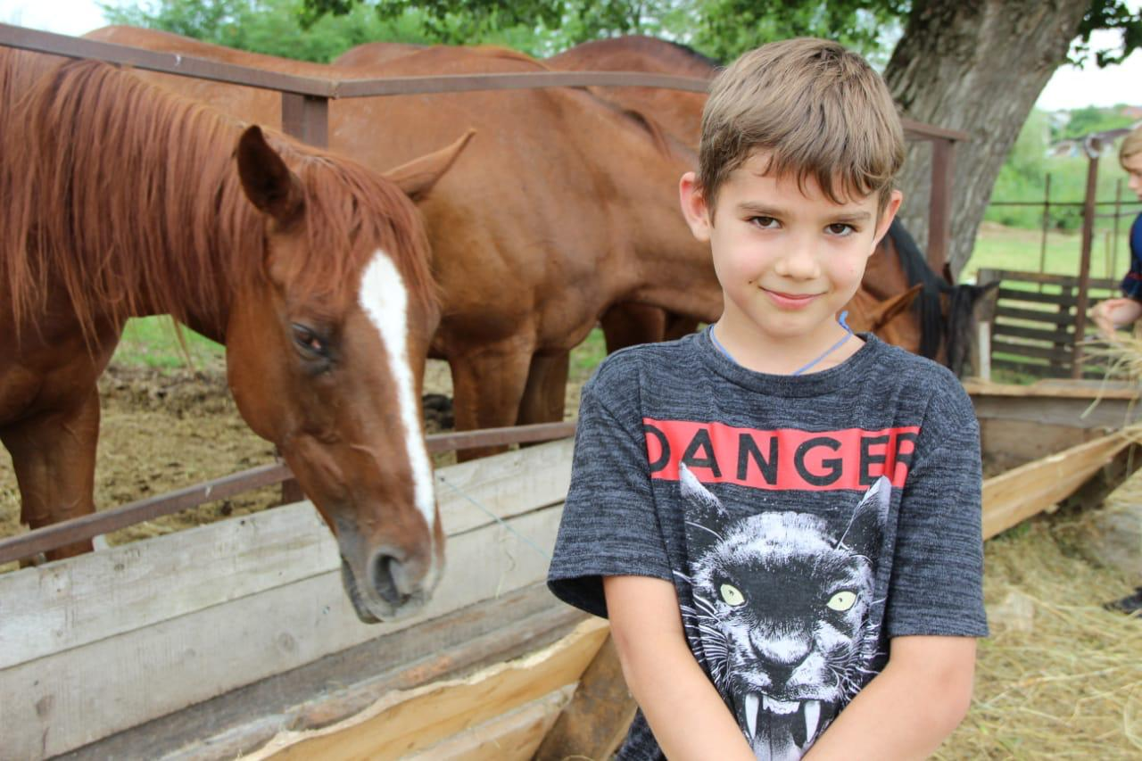
(на фото я со своими любимцами)
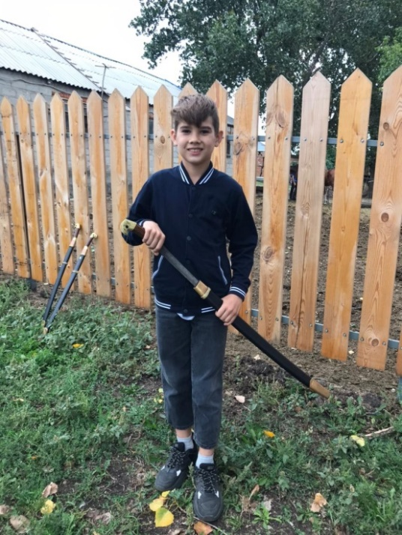
(Седов Иван, 4 а класс)
На Кубани с детства я живу,
В школу казачат хожу,
Знаю, что весь род и мой,
Казаки одни и есть в семье герой!
Тот, кто защищал Кубань родимую,
От немецких вражеских полков,
Но вернуться в дом к себе в станицу
Он не смог живым, погиб в разведке он.
Сила и отвага, честь и верные друзья,
Казаку в любое время все не страшно,
Погибать за Родину свою, ее любя.
Сам иди на немца, друга сохрани,
А свою станицу, помни, береги…
Вот и я когда-то,
Может пригожусь,
Встану, казачата, за Кубань свою!
(Холодов Максим,4 а класс)

